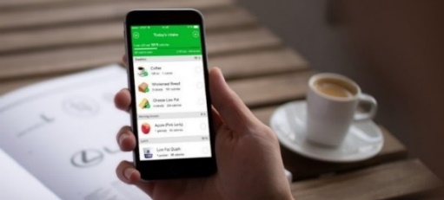
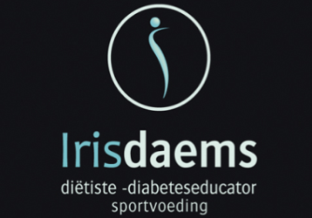
Voedingsapp
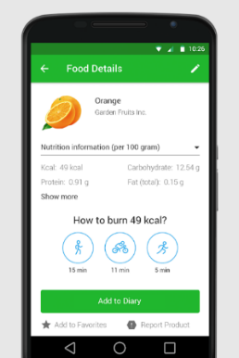
Wat?
Leuke online tool die je helpt om je lifestyledoel te bepalen en te bereiken.
Je krijgt toegang tot de online community van Iris Daems diëtistenpraktijk
  - via deze weg kunnen we communiceren en motiveren door wekelijks nieuwe recepten, productinformatie, foto’s of filmpjes te posten.
  - uitgebalanceerde recepten met zorg samengesteld door uw diëtiste :
ontbijt, lunch, avondmaal, snacks, traktaties
  - uitdagende challenges : leden kunnen samen doelen behalen zoals 10 000 stappen per dag, 2 x per dag groenten eten
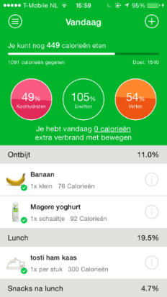
  - groeiend platform met steeds meer informatie
  - aparte groepen voor leden met specifieke interesse: recepten, wat doe ik mijn winkelkar, handige keukentools, start2run, anti burn-out, diabetes
- Inclusief gebruik van food app =online voedingsdagboek met persoonlijk voedingsplan dat rekening houdt met je lifestyle en doelen:
  - door online je persoonlijke gegevens en doelen in te vullen leer je hoeveel kcal je dagelijks nodigt hebt en door online je voedingsdagboek in te vullen leer je hoeveel kcal je eet per dag
  - voeding inbrengen kan makkelijk met door keuze uit een uitgebreide voedingslijst en er is een handige scanfunctie om eigen voeding aan toe te voegen.
  - toegang tot uitgebalanceerde maaltijdplannen geven inspiratie hoe je uw voeding kan plannen
- Inclusief gebruik van fit app =
  - je kan hier zien hoeveel je verbruikt door te bewegen
  - je leert meer bewegen met 3D geanimeerde filmpjes
  - bewegingsdoelen kan je inplannen, goed plannen = meer succes
- Stok achter de deur: motivatie door uw diëtiste en de groep
*Alle recepten zijn met zorg samengesteld
Waarom online?
- Laagdrempelig
- Plaats en tijdsonafhankelijk
- Je werkt vanuit jouw vertrouwde omgeving
- 24/7 toegang

Reacties van gebruikers
- De app is een echte eye opener. Ik krijg inzicht in wat ik eet, nu eet ik veel bewuster .
- Superhandig! Je wordt kort opgevolgd en dat werkt super motiverend.
- Vooral de scanfunctie waarmee je uw eigen voeding kan inbrengen is heel handig.
- Wekelijks komt er nieuw recept als inspiratie, zo heb ik nieuwe dingen uitgeprobeerd. Ze zijn makkelijk om te maken en vooral heel lekker.
- Ik at veel te weinig eiwitten bij mijn ontbijt en middag, waardoor ik altijd honger had. Mijn eetdrang en dipjes zijn helemaal weg.

Wil jij ook graag extra motivatie en wekelijks nieuwe inspiratie?
Kies dan voor een traject en dan krijg je deze tool helemaal gratis twv 60 euro.
Let’s go! Maak vandaag nog uw afspraak via www.irisdaems.be of bel naar 0486 27 81 10

